EMEI “OLINDA MARIA DE JESUS SOUZA”
TURMAS: JARDIM I A, B E MULTISSERIADA.
PROFESSORES: JULIANA, PAULO E ROSELENE.
QUINZENA: 02/08/21 A 13/08/21
TEMA: DIA DOS PAIS / FOLCLORE


DIA DOS PAIS:



PARABÉNS A TODOS QUE DESEMPENHAM COM AMOR E RESPONSABILIDADE ESSE GRANDE PAPEL, QUE SABEM VERDADEIRAMENTE O SIGNIFICADO DE SER PAI, DE CUIDAR, PROTEGER, OUVIR, COMPREENDER E AUXILIAR!
PAI É QUEM CUIDA!

ATIVIDADE 1

VÍDEO- HORA DA HISTÓRIA – “O LIVRO DO PAPAI”
CLIQUE NO LINK ABAIXO PARA ASSISTIR
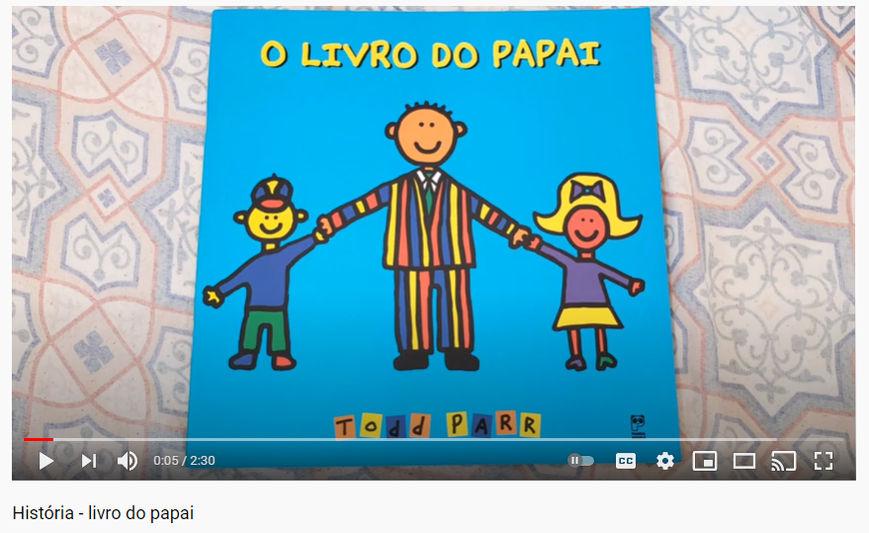
https://youtu.be/DkaCwIGx1Qc

AGORA RESPONDA:
- QUAL É O NOME DE SEU PAI? (OU DA PESSOA QUE REPRESENTA A FIGURA PATERNA EM SUA VIDA)
- COMO É A SEU PAPAI?
- O QUE VOCÊ APRENDEU COM ELE?
- O QUE ELE FAZ QUE VOCÊ MAIS GOSTA?
- O QUE ELE FAZ QUE TE DEIXA TRISTE?

MANDE UM VÍDEO OU UM ÁUDIO COM AS RESPOSTAS!

ATIVIDADE 2
ESTUDO E ESCRITA DA PALAVRA PAPAI
AGORA QUE VOCÊ JÁ SABE QUE O DIA DOS PAIS ESTÁ CHEGANDO, FAÇA A SEGUINTE ATIVIDADE:
- EM UM SULFITE, ESCREVA O NOME E A DATA;
- ESCREVA A PALAVRA PAPAI (BEM GRANDE);
- PINTE AS CONSOANTES DE AMARELO E CIRCULE AS VOGAIS DE VERMELHO;
- COM A AJUDA DE UM ADULTO, SOLETRE AS LETRAS QUE FORMA A PALAVRA PAPAI, FALANDO O NOME E O SOM DAS LETRAS;
- COLE PEDACINHOS DE PAPEL AMASSADO EMBAIXO DE CADA LETRA DA PALAVRA PAPAI;
- ESCREVA O NÚMERO CORRESPONDENTE A QUANTIDADE DE LETRAS QUE USAMOS PARA ESCREVER A PALAVRA PAPAI.

EXEMPLO:
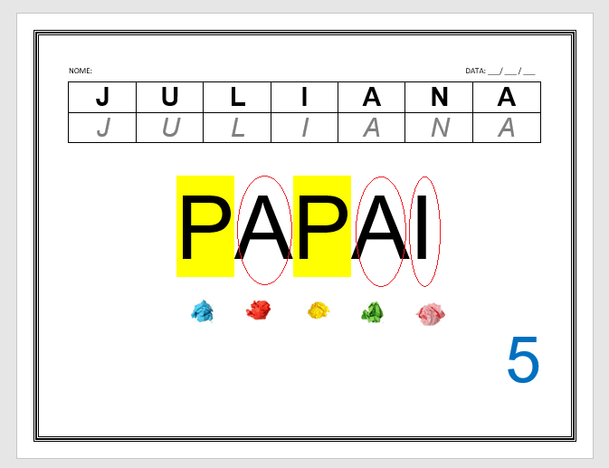
IMAGEM: ACERVO DO PROFESSOR
ATIVIDADE 3

VIDEOAULA- PROFESSORA JULIANA – “ADIVINHA QUANTO EU TE AMO”
CLIQUE NO LINK ABAIXO PARA ASSISTIR
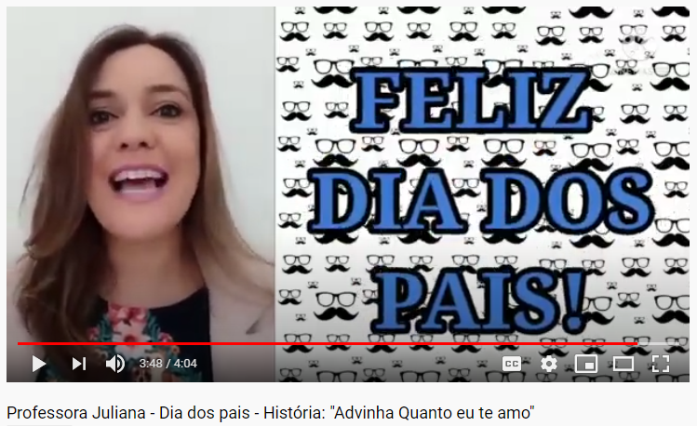
https://www.youtube.com/watch?v=lpZjumNhyKI

É MARAVILHOSO OUVIR EU TE AMO! TEMOS QUE APRENDER A DIZER EU TE AMO, PARA AS PESSOAS QUE AMAMOS!

ORIENTAÇÕES PARA A ATIVIDADE:

APÓS VER O VÍDEO, VAMOS FAZER A ATIVIDADE ABAIXO:

- RESPONDA PARA ALGUÉM DA SUA CASA: DE TUDO QUE APARECEU NO VÍDEO:
- QUEM SÃO OS PERSONAGENS DA HISTÓRIA?
- SOBRE O QUE ESTÃO FALANDO?
- EM SUA OPINIÃO, O AMOR TEM MEDIDA? QUEM AMA MAIS?
- VOCÊ JÁ DISSE QUE AMA A MAMÃE...O PAPAI...OS AVÓS...IRMÃOS?

- ESCREVA O TÍTULO DA HISTÓRIA E FAÇA UMA ILUSTRAÇÃO.

EXEMPLO:
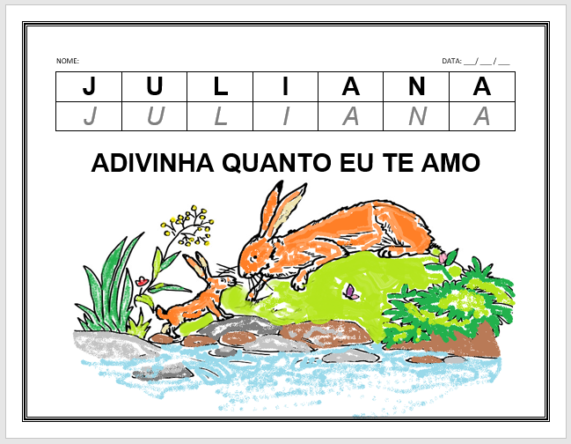
IMAGEM: ACERVO DO PROFESSOR

ATIVIDADE 4

VÍDEO- HORA DA HISTÓRIA – “COMO NASCE O PAI?”
CLIQUE NO LINK ABAIXO PARA ASSISTIR
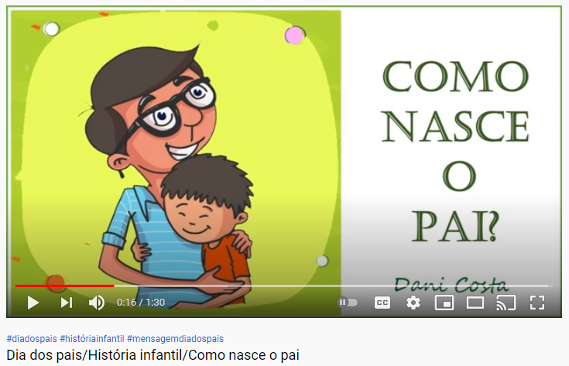
https://youtu.be/eh8KgCQshOc

ATIVIDADE
CARTÃO PARA O DIA DOS PAIS
PARA HOMENAGEAR O DIA DOS PAIS, VAMOS FAZER UM CARTÃO BEM BONITO. VOCÊ PODERÁ CRIAR UM CARTÃO DA MANEIRA QUE QUISER, PODE DEIXAR SUA CRIATIVIDADE MANDAR. MAS CASO TENHA DIFICULDADE EM PENSAR O QUE FAZER, SEGUE UMA SUGESTÃO:

- PARA FAZER A CAPA DO CARTÃO, SIGA O PASSO A PASSO A SEGUIR (CAMISA COM GRAVATA – DOBRADURA);
- NA PARTE INTERNA DO CARTÃO, FAÇA UM DESENHO (DO SEU JEITINHO) DO PAPAI OU DA PESSOA QUE REPRESENTA A FIGURA PATERNA;
- NÃO ESQUEÇA DE COLOCAR A DATA, ASSIM O PAPAI PODERÁ GUARDAR ESSA RECORDAÇÃO E NUNCA ESQUECER QUANDO FOI FEITA.

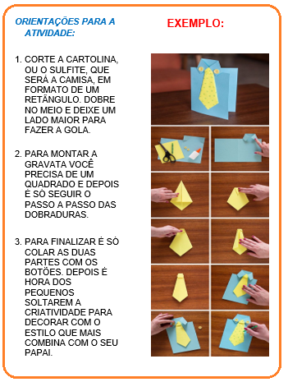

2° DOMINGO DE AGOSTO/ DIA DOS PAIS
2° DOMINGO DE AGOSTO/ DIA DOS PAIS

NO BRASIL, O DIA DOS PAIS É COMEMORADO SEMPRE NO SEGUNDO DOMINGO DO MÊS DE AGOSTO, E UM DOS MELHORES PRESENTES QUE UM PAI PODE RECEBER DE SEU FILHO É UM PRESENTE FEITO À MÃO, AO TER CADA TOQUE E CRIATIVIDADE PERSONALIZANDO SEU PRESENTE, TENHO CERTEZA QUE SEU PAI APRECIARÁ AINDA MAIS DO QUE O PRESENTE QUE ELE COSTUMAVA RECEBER, E PENSANDO NISSO, PREPARAMOS UM LINDO CARTÃO PARA VOCÊ FAZER PARA SEU PAI OU PARA ALGUÉM QUE VOCÊ AME MUITO, DEMONSTRANDO TODO O RESPEITO, AMOR E CARINHO QUE SENTIMOS POR ESTA FIGURA PATERNA TÃO IMPORTANTE EM NOSSAS VIDAS, SEJA ELE O PAI BIOLÓGICO OU PAI AVÔ, PAI TIO, MÃE PAI…O IMPORTANTE MESMO É A MENSAGEM QUE ESTA DATA TRANSMITE.

ATIVIDADE 5
VIDEOAULA PROFESSORA ROSE - CONFECÇÃO CARTÃO PARA O DIA DOS PAIS
CLIQUE NO LINK ABAIXO PARA ASSISTIR:
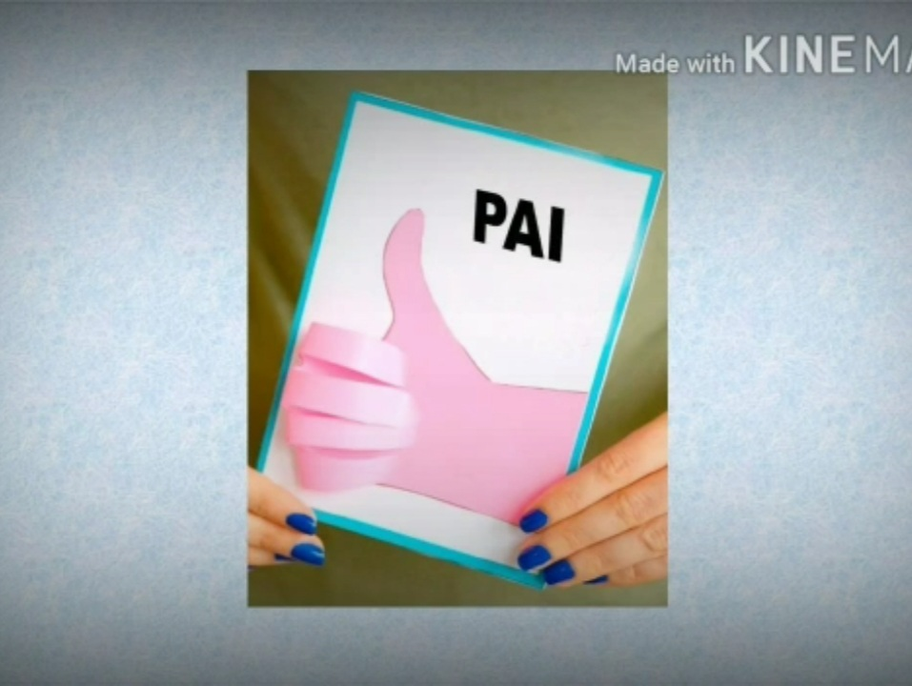
LINK: https://www.youtube.com/watch?v=BAHyewkaPbI

AGORA QUE VOCÊ JÁ ASSISTIU A VIDEOAULA DA PROFESSORA ROSE E APRENDEU A CONFECÇÃO DO CARTÃO; MÃOS A OBRA:
1- PEGUE UMA FOLHA COLORIDA PARA FAZER O CONTORNO DA MÃO (SE NÃO TIVER PINTE UMA FOLHA BRANCA DA COR QUE VOCÊ PREFERIR NOS DOIS LADOS).
2- PEGUE UMA FOLHA BRANCA PARA O CARTÃO.
AGORA SIGAM OS PASSOS CONFORME AS IMAGENS ABAIXO:
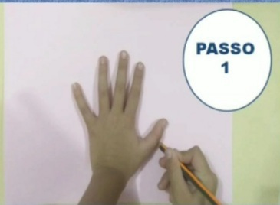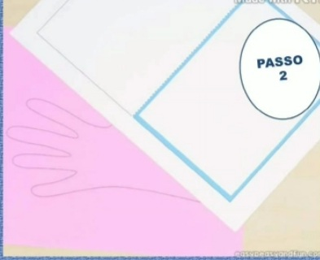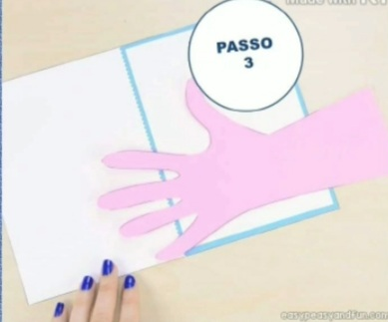

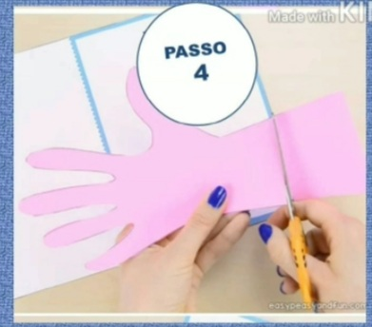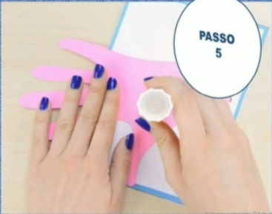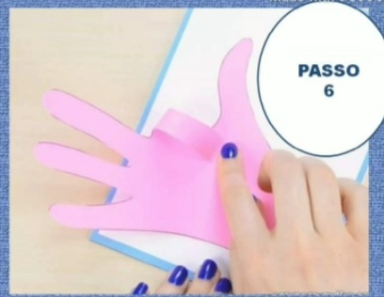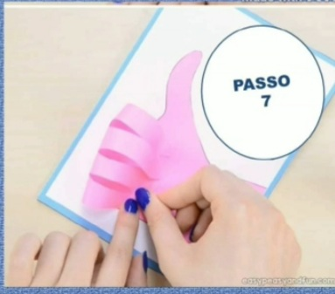

3- APÓS FINALIZAR A MÃOZINHA ESCREVA A PALAVRA P A I

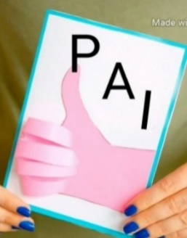

4- NA PARTE DE DENTRO DO CARTÃO TENTE ESCREVER COM A AJUDA DE UM ADULTO:
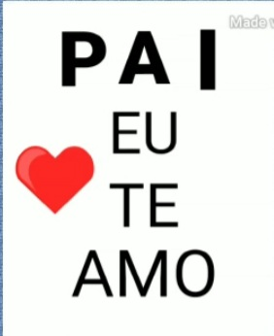
“ PAI EU TE AMO”

PRONTO AGORA É SÓ VOCÊ ENTREGAR PARA SEU PAPAI OU ALGUÉM QUE AME MUITO.
E NÃO SE ESQUEÇA DE MANDAR A FOTO DESTE LINDO CARTÃO!

ATIVIDADE 6
VIDEOAULA PROFESSORA MARTA.
HISTÓRIA: ALÔ PAPAI
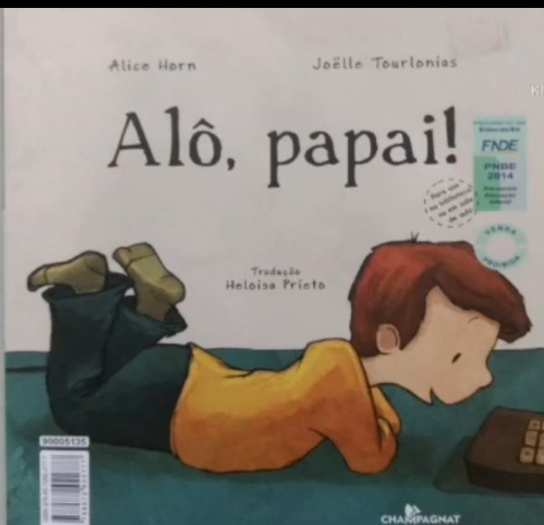
https://youtu.be/_aLFG_1rhQA
AGORA QUE VOCÊ JÁ OUVIU A HISTÓRIA, VAMOS FAZER ATIVIDADE:
1- EM UMA FOLHA, ESCREVA SEU NOME E A DATA.
2- ESCREVA A PALAVRA PAI E CIRCULE A LETRA INICIAL P
3- AGORA DESENHE OUTRAS COISAS QUE TAMBÉM COMECEM COM A LETRA P
EXEMPLO
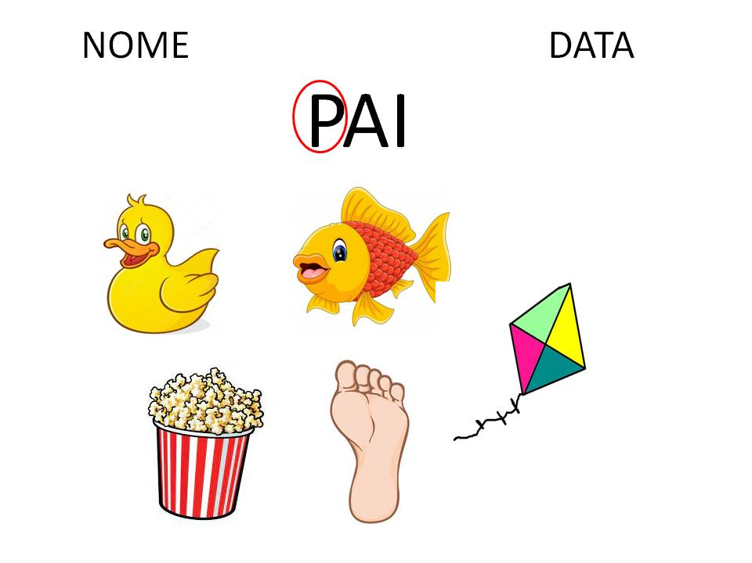

MAS O QUE É MESMO O FOLCLORE?
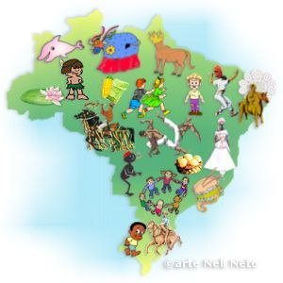
FOLCLORE É O CONJUNTO DE MANIFESTAÇÕES DA CULTURA POPULAR QUE SÃO TÍPICAS DE UM DETERMINADO POVO, PODENDO REALIZAR-SE NAS DANÇAS, LENDAS, CONTOS, BRINCADEIRAS E FESTAS, POR EXEMPLO.
O FOLCLORE BRASILEIRO, UM DOS MAIS RICOS DO MUNDO, FORMOU-SE AO LONGO DOS ANOS PRINCIPALMENTE POR ÍNDIOS, BRANCOS E NEGROS.
ATIVIDADE 7

VIDEOAULA- PROFESSORA JULIANA – “O QUE É FOLCLORE?”
CLIQUE NO LINK ABAIXO PARA ASSISTIR

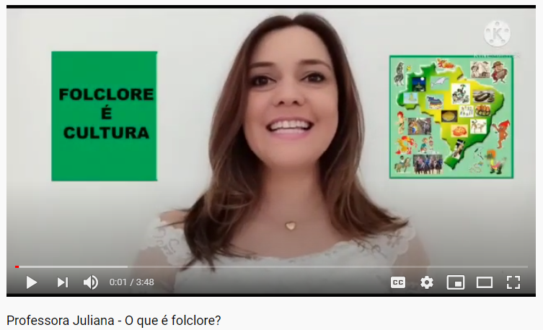https://www.youtube.com/watch?v=0o_EYO7KcGg

ESTUDO E ESCRITA DA PALAVRA FOLCLORE
AGORA QUE VOCÊ JÁ SABE O QUE SIGNIFICA FOLCLORE, FAÇA A SEGUINTE ATIVIDADE:
1. EM UM SULFITE, ESCREVA O NOME E A DATA;
2. ESCREVA A PALAVRA FOLCLORE (BEM GRANDE);
3. PINTE AS CONSOANTES DE AMARELO E AS VOGAIS DE AZUL;
4. COM A AJUDA DE UM ADULTO, SOLETRE AS LETRAS QUE FORMA A PALAVRA FOLCLORE, FALANDO O NOME E O SOM DAS LETRAS;
5. MERGULHE O DEDINHO NA TINTA GUACHE E EMBAIXO DE CADA LETRA DA PALAVRA FOLCLORE, FAÇA UM CARIMBO;
6. ESCREVA LOGO ABAIXO O NÚMERO CORRESPONDENTE A QUANTIDADE DE LETRAS QUE USAMOS PARA ESCREVER A PALAVRA FOLCLORE.

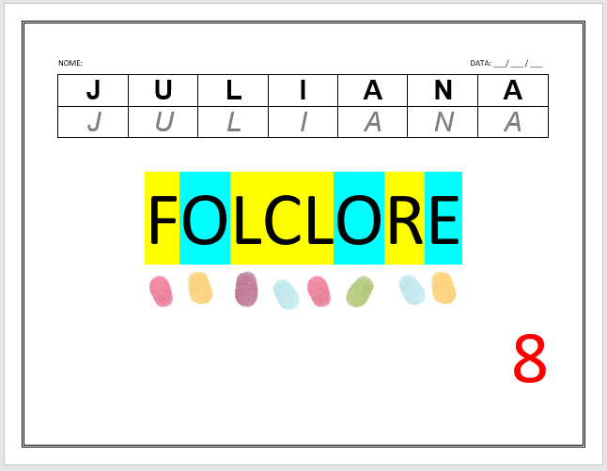
EXEMPLO:
IMAGEM: ACERVO DO PROFESSOR

ATIVIDADE 8

VIDEOAULA DO PROFESSOR PAULO: “CONHECENDO A MULA SEM CABEÇA”
CLIQUE NO LINK ABAIXO PARA ASSISTIR
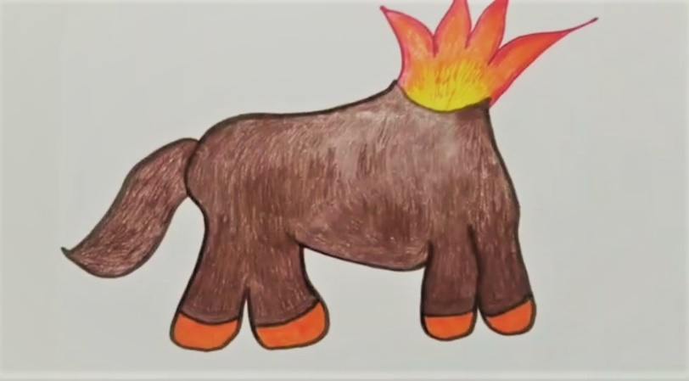
https://youtu.be/agWNgLy64uQ
IMAGEM: ACERVO DO PROFESSOR

ATIVIDADE
DESENHO DO PERSONAGEM/ESTUDO E ESCRITA DAS PALAVRAS MULA SEM CABEÇA

AGORA QUE VOCÊ JÁ ASSISTIU AO VÍDEO, FAÇA A SEGUINTE ATIVIDADE:
1. EM UM SULFITE, ESCREVA O SEU PRIMEIRO NOME E A DATA;
2. DESENHE COM TODO O CAPRICHO O PERSONAGEM “MULA SEM CABEÇA” E PINTE USANDO O MATERIAL QUE ACHAR MELHOR: (CANETINHA HIDROCOR; LÁPIS DE COR; GIZ DE CERA; GUACHE... USE SUA CRIATIVIDADE!!!).
3. COM A AJUDA DE UM ADULTO ESCREVA ABAIXO DO SEU DESENHO AS PALAVRAS MULA SEM CABEÇA.
4. AGORA VOCÊ DEVERÁ PINTAR AS CONSOANTES DE VERDE E AS VOGAIS DE AMARELO;
6. ESCREVA LOGO ABAIXO O NÚMERO CORRESPONDENTE À QUANTIDADE DE LETRAS QUE VOCÊ USOU PARA ESCREVER AS PALAVRAS MULA SEM CABEÇA.

OBSERVE O MODELO ABAIXO
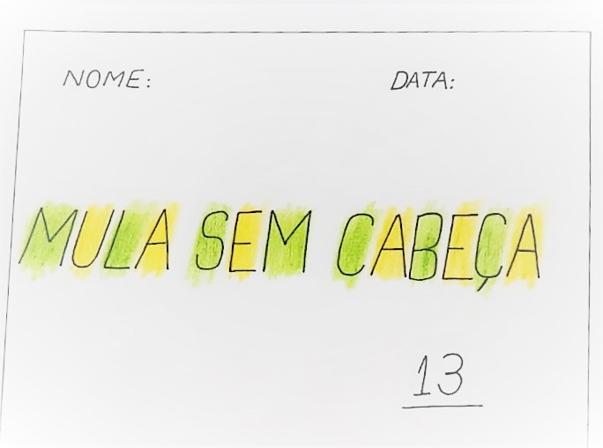
IMAGEM: ACERVO DO PROFESSOR

ATIVIDADE 9

VIDEOAULA DO PROFESSOR PAULO: “CONHECENDO O CURUPIRA”
CLIQUE NO LINK ABAIXO PARA ASSISTIR

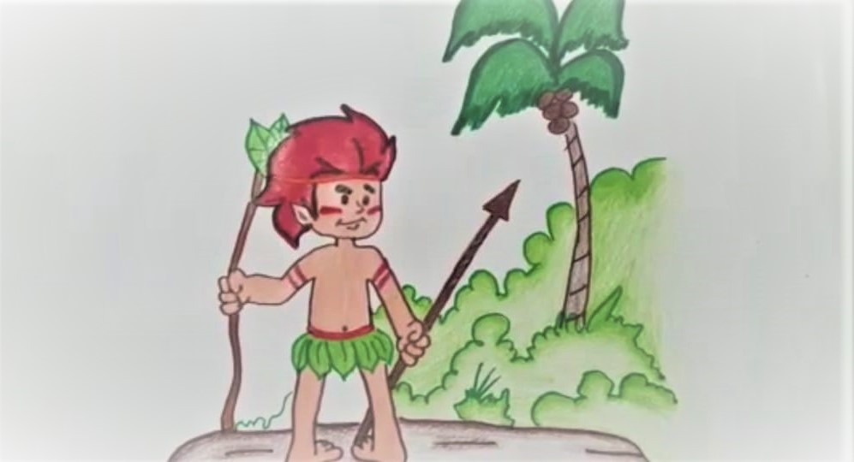
https://youtu.be/m-zzuCUMEmE
IMAGEM: ACERVO DO PROFESSOR

ATIVIDADE
DESENHO DO PERSONAGEM/ESTUDO E ESCRITA DA PALAVRA CURUPIRA
AGORA QUE VOCÊ JÁ ASSISTIU AO VÍDEO, FAÇA A SEGUINTE ATIVIDADE:
1. EM UM SULFITE, ESCREVA O SEU PRIMEIRO NOME E A DATA;
2. DESENHE COM TODO O CAPRICHO O PERSONAGEM CURUPIRA E PINTE USANDO O MATERIAL QUE ACHAR MELHOR (CANETINHA HIDROCOR; LÁPIS DE COR; GIZ DE CERA; GUACHE... USE SUA CRIATIVIDADE!!!).
3. COM A AJUDA DE UM ADULTO ESCREVA LOGO ABAIXO DO SEU DESENHO A PALAVRA CURUPIRA.
4. AGORA VOCÊ DEVERÁ PINTAR AS CONSOANTES DE VERDE E AS VOGAIS DE AMARELO;
6. ESCREVA LOGO ABAIXO O NÚMERO CORRESPONDENTE À QUANTIDADE DE LETRAS QUE VOCÊ USOU PARA ESCREVER A PALAVRA CURUPIRA.

OBSERVE O MODELO ABAIXO

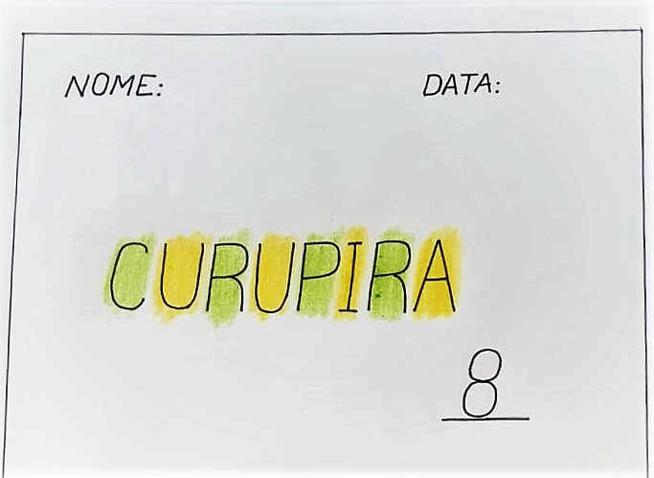
IMAGEM: ACERVO DO PROFESSOR

CRÉDITOS:
- Imagem, Feliz Dia dos Pais, disponível em: https://br.pinterest.com/pin/727894358513183156/ Acesso em: 08 de julho de 2021.

- Vídeo: História “O Livro do Papai”, disponível em: https://youtu.be/DkaCwIGx1Qc Acesso em: 08 de julho de 2021.

- Videoaula professora Juliana - “ADIVINHA QUANTO EU TE AMO”, disponível em: https://www.youtube.com/watch?v=lpZjumNhyKI Acesso em: 15 de julho de 2021.

- Vídeo: História “Como Nasce o Pai?”, disponível em: https://youtu.be/eh8KgCQshOc Acesso em: 08 de julho de 2021.

- Imagem, Cartão Dia dos Pais, disponível em: http://www.upbaby.com.br/br/blog/cartao-gravata-para-o-dia-dos-pais-/163/ Acesso em: 08 de julho de 2021.

- Imagem, Mapa do Brasil – Folclore, disponível em: https://www.pinterest.at/pin/3307399713185825/ Acesso em: 8 de julho de 2021.

- Videoaula professora Juliana – “O QUE É FOLCLORE?” disponível em: https://www.youtube.com/watch?v=0o_EYO7KcGg Acesso em: 15 de julho de 2021.
- VIDEOAULA PROFESSORA ROSE- DISPONÍVEL EM https://www.youtube.com/watch?v=BAHyewkaPbI ACESSO 26 DE JULHO DE 2021
- VIDEOAULA PROFESSORA MARTA - DISPONÍVEL EM https://youtu.be/_aLFG_1rhQA ACESSO 20 DE JULHO DE 2021.
- IMAGENS CARTÃO DIA DOS PAIS- DISPONÍVEL EM https://comofazeremcasa.net/cartao-de-dia-dos-pais-para-educacao-infantil/ ACESSO EM 22 DE JULHO DE 2021.
- FIGURAS PATO, PEIXE, PIPA, PIPOCA E PÉ DISPONÍVEL EM https://www.ufrgs.br/tesauros/index.php/thesa/c/45 ACESSO EM 25 DE JULHO.
- VÍDEO DO PROFESSOR PAULO DESENHANDO O CURUPIRA, DISPONÍVEL EM: https://youtu.be/m-zzuCUMEmE ACESSO EM 28/07/2021.
- VÍDEO DO PROFESSOR PAULO DESENHANDO A MULA SEM CABEÇA DISPONÍVEL EM: https://youtu.be/agWNgLy64uQ ACESSO EM 28/07/2021.
- IMAGENS DOS DESENHOS DO CURUPIRA E DA MULA SEM CABEÇA: ACERVO DO PROFESSOR

